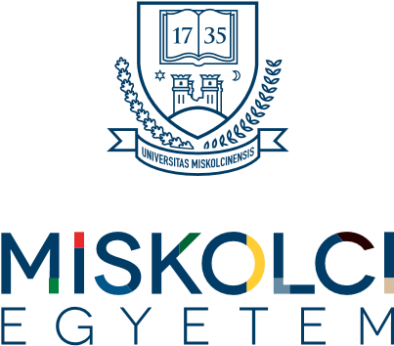
PÁLYÁZATI KIÍRÁS

A Miskolci Egyetem Bölcsészettudományi Kar Hallgatói Önkormányzat Küldöttgyűlése pályázatot hirdet szakos képviselői mandátumok betöltésére, az alábbi szakokon:
- Kulturális Antropológia
- Történelem

Pályázatot nyújthat be minden aktív, nappali tagozatos hallgatói jogviszonnyal rendelkező hallgató!

A pályázat benyújtási határideje: 2016. január 25. 12.00

A pályázatnak tartalmaznia kell a hallgató:
1. fényképes önéletrajzát
2. neptun kódját
3. e-mail címét, telefonszámát
4. valamint elképzeléseit a hallgatói érdekképviselettel kapcsolatosan

A pályázatot személyesen kell leadni a B/2 épület alagsorában található HÖK irodában, valamint e-mailben elküldeni a btkhok@uni-miskolc.hu címre.

Üdvözlettel:
BTK-HÖK Küldöttgyűlése

Miskolc-Egyetemváros 2016. január 18.

